ЗАО «Сбербанк-АСТ»

Исх. 25/2014-изм
18 сентября 2014 г.

ТЕХНИЧЕСКОЕ ЗАДАНИЕ НА ВЫПОЛНЕНИЕ РАБОТ ПО ТЕМЕ
«Разработка программного продукта по централизованному контролю кредитных лимитов компаний Группы АФК «Система» на платформе 1С»
(с изменениями).

Предмет закупки

Предметом закупки является выбор компании на право заключения договора на оказание следующих услуг:
Разработка программного продукта по централизованному контролю кредитных лимитов компаний на платформе 1С.
Наименование программы - «Кредитные лимиты».

Срок поставки
Победитель процедуры, в случае решения о заключении с ним Договора на оказание услуг по разработке, обязан приступить к оказанию услуг не дожидаясь заключения Договора в течение 3 дней с даты уведомления его по электронной почте о признании его Победителем.

Условия оплаты
Оплата услуг ТП осуществляется по факту оказания услуг.

Адрес поставки/ выполнение работ/оказания услуг
г. Москва, ул. Моховая, д.13, стр.1.

Технические требования:

Описание проекта
Программа представляет собой Базу данных с информацией о заключенных сделках по размещению свободных денежных средств, остатках на расчетных, текущих и транзитных счетах компаний Группы АФК «Система», а также суммах утвержденных общих лимитов на банки (контрагенты). Вся информация хранится централизованно на защищенном сервере АФК «Система». Компании Группы АФК «Система» удаленно через Веб-интерфейс осуществляют регулярное обновление оперативной информации о денежных средствах находящихся на расчетных, текущих и транзитных счетах в банках, а также вводят информацию о заключенных сделках по размещению денежных средств.
Разработка данного программного продукта позволит в реальном времени контролировать и обеспечивать прозрачность деятельности при заключении финансовых сделок, производить учет операций по размещению денежных средств в единой Базе данных, более эффективно осуществлять размещения, а также позволит построить единую корпоративную информационную систему по централизованному контролю кредитных лимитов компаний Группы АФК «Система».

Назначение, функциональный объем

Назначение и область применения программы
Программа предназначена для контроля кредитных лимитов при размещении свободных денежных средств компаний Группы АФК «Система». Программа позволяет компаниям Группы АФК «Система» через Веб-интерфейс, до заключения сделки, оперативно осуществлять проверку свободного кредитного лимита на банк (контрагент), резервировать лимит на время заключения и оформления сделки и после заключения сделки осуществлять ввод информации о параметрах заключенной сделки в единую Базу данных с целью учета и контроля.

Функциональный объем
В рамках проекта по разработке программного продукта по централизованному контролю кредитных лимитов должны быть автоматизированы следующие бизнес-процессы:
- загрузка кредитных лимитов на банки (контрагенты);
- загрузка остатков в разрезе компаний Группы АФК «Система» (с разбивкой по банкам);
- загрузка рыночных % ставок по депозитам на ежедневной основе;
- загрузка депозитов;
- отражение утилизации кредитного лимита в % и отражение суммы доступного лимита;
- резервирование кредитного лимита;
- аналитическая отчетность.

Состав и описание процессов
В рамках проекта автоматизации должна быть предусмотрена возможность ввода информации back value и выполнены работы по миграции исторических данных (начиная с 01.01.2014 г.).
Приятые сокращения:
КЦ – Корпоративный центр (ОАО АФК «Система»).
ДЗК – Дочерняя и зависимая компания.
В программе необходимо предусмотреть следующие справочники:
- Пользователи (для разграничения доступа к информации)
- Группы (наименования Холдингов с целью объединения ДЗК в Группы)
- Компании (краткое наименование ДЗК)
- Банки (краткое наименование банка)
- Валюты (USD, RUR, EUR и т.д. в соответствии с общепринятыми сокращениями валют)
- Курсы валют (значение курсов валют по отношению к рублю устанавливаемые Центральным банком РФ. Необходима автоматическая загрузка из интернет).
- Инструменты (остаток на р/с, остаток на т/с, неснижаемый остаток. Депозит, Депозит с досрочным расторжением, Вексель, Заем, Облигация, ДУ, ПИФ и т.д.).
- Справочник сроков размещения депозитов для таблицы с рыночными % ставками (o/n, 1w, 2w, 3w, 1m, 2m, 3m, 6m, 1y)
Перечень и состав справочников может расширяться в процессе разработки программы.

Процесс «Загрузка кредитных лимитов»
Процесс «Загрузка кредитных лимитов» осуществляется не реже одного раза в квартал.
Требуется реализовать возможность загрузки информации из Excel путем экспорта или копирования из таблицы и обеспечить возможность ручного ввода и корректировки данных в любой момент. Право ввода данной информации должно быть у ответственных за управление рисками сотрудников КЦ (полный список уполномоченных сотрудников будет определен КЦ).
Для сотрудников Дочерних и зависимых компаний (ДЗК) необходим просмотр списка банков без величины кредитного лимита.
Пример: список банков для размещения денежных средств в депозиты:
№ | Рег. Номер | Наименование Банка / Управляющей компании | Активы, млн. долл. США (не менее 150 млн. долл. США) | Собственный капитал, млн. долл. США | S&P | Moody`s | Fitch | Кредитный лимит, млн. долл. США

Процесс «Загрузка остатков»
Процесс «Загрузка остатков» осуществляется по мере изменения остатков на счетах ДЗК и КЦ, обеспечивая актуальность информации в Базе данных.
Так как в ДЗК могут быть использоваться различные системы хранения и учета информации об остатках денежных средств, то необходимо предусмотреть возможность импорта информации из различных источников (Клиент-Банк, 1С, Excel, текстовый файл). Необходимо обеспечить возможность ручного ввода, копирования из Excel и корректировки данных в любой момент. Право ввода данной информации должно быть у ответственных сотрудников ДЗК и КЦ (полные списки уполномоченных сотрудников будут определены каждой ДЗК и КЦ).
Полный доступ к информации обеспечивается только для сотрудников КЦ, для уполномоченных сотрудников ДЗК доступна только информация по соответствующей ДЗК. Крупные компании будут объединяться в Группы (Холдинги), для сотрудников управляющих компаний Холдинга должен быть доступ к информации всех подконтрольных ДЗК.
Матрица уровней доступа:
Уполномоченный сотрудник | Информация
 | КЦ | Группа (Холдинг) | ДЗК
КЦ | + | + | +
УК Холдинга |  | + | +
ДЗК |  |  | +

Пример: остатки в разрезе компаний Группы АФК «Система».
Дата | Группа | Компания | Банк | Инструмент | % ставка | Валюта счета | Сумма в валюте счета | Примечание | Остаток в долларах США
15.05.14 | Альфа | ООО "Ромашка" | Банк1 | Остаток на р/с |  | RUB | 756 467,01 |  | 21 825,36
15.05.14 | Бета | ОАО "Лютик" | Банк2 |  |  | RUB | 32 057 520,28 |  | 902 040,31
Остаток в долларах США автоматически пересчитывается на основании курса валют ЦБ на соответствующую дату информации.

Процесс «Загрузка рыночных % ставок по депозитам»
Процесс «Загрузка рыночных % ставок по депозитам» осуществляется на ежедневной основе, обеспечивая компании Группы АФК «Система» актуальной информацией при размещении свободных денежных средств.
Требуется реализовать возможность загрузки информации из Excel путем ее копирования, а также обеспечить возможность ручного ввода и корректировки данных в любой момент. Право ввода данной информации должно быть у ответственных за согласование размещений сотрудников КЦ или отделных ДЗК (полный список уполномоченных сотрудников будет определен КЦ).
Необходимо предусмотреть в отдельном окне отображение информации о текущих индикативных депозитных ставках в банках со всех рабочих мест.
Пример: рыночные % ставки по депозитам.
Дата | Банк | Срок | Ставка RUR | Ставка USD | Примечание
09.01.14 | Банк1 | o/n | 6,00% | 0% | От суммы 100 млн.руб..
09.01.14 | Банк1 | 1w | 6,10% | 0,1%

Процесс «Загрузка депозитов»
Процесс «Загрузка депозитов» осуществляется на ежедневной основе, обеспечивая актуальность информации в Базе данных.
Требуется реализовать возможность загрузки информации из Excel путем ее копированияи обеспечить возможность ручного ввода и корректировки данных в любой момент. Право ввода данной информации должно быть у ответственных сотрудников ДЗК и КЦ (полные списки уполномоченных сотрудников будут определены каждой ДЗК и КЦ).
Пример: депозиты.

Группа | Компания | Банк | Инструмент | Ставка | Дата возникновения | Дата окончания | Валюта | Сумма | Примечание
Альфа | Ромашка | Банк1 | Депозит с досрочным расторжением | 9,00% | 28.12.12 | 28.12.13 | RUR | 500 000 000 | до 30 дн. – 0,1%  от 30 до 90 дн. – 5,5%  от 90 до 180 дн. – 6,5%  от 180 до 364 дн. – 8%

Процесс «Утилизация кредитного лимита в % и отражение суммы доступного лимита»
Процесс «Утилизация кредитного лимита в % и отражение суммы доступного лимита» осуществляется на ежедневной основе, обеспечивая уполномоченных сотрудников КЦ актуальной информацией о наличии доступных кредитных лимитов.
Требуется настроить автоматический расчет утилизации кредитного лимита в % и автоматический расчет доступного лимита. Кредитный лимит устанавливается в долл. США, поэтому ежедневный пересчет должен проходить по курсу ЦБ РФ на дату пересчета.
Использованный кредитный лимит рассчитывается с учетом актуальной информации по остаткам на счетах компаний Группы и действующих на текущую дату депозитных сделок.
Пример: утилизация лимита в % и лимит доступный.
№ | Банк | Валюта | Утилизация лимита % | Лимит общий | Использовано | Лимит доступный
1 | Банк1 | USD | 50% | 2 000 000 000 | 1 000 000 000 | 1 000 000 000

Процесс «Резервирование кредитного лимита»
Процесс «Резервирование кредитного лимита» осуществляется по мере необходимости, обеспечивая актуальность информации в Базе данных с учетом предварительных заявок на резервирование.
Процесс резервирования кредитного лимита происходит автоматически путем ввода планируемой сделки размещения денежных средств ДЗК и/или КЦ аналогично процессу изложенного в п.5.3.4. После фактического совершения депозитной сделки, пользователь меняет статус сделки с «зарезервировано» на «заключено» и производится автоматический пересчет использованных кредитных лимитов. Резервирование кредитного лимита осуществляется на максимальный период до 3-х рабочих дней. По истечении указанного срока, зарезервированный лимит автоматически освобождается, информация о предварительной сделке удаляется, пользователю отправляется соответствующее уведомление на электронную почту.
В случае если свободный кредитный лимит на банк по новой сделке отсутствует, то сделка не может быть введена и отмечена статусом «зарезервировано». Об этом программа сообщает пользователю, что запрашиваемый свободный кредитный лимит отсутствует. Требуется настроить автоматический расчет утилизации кредитного лимита в % и автоматический расчет доступного лимита с учетом зарезервированной суммы. Кредитный лимит устанавливается в долл. США, поэтому ежедневный пересчет должен проходить по курсу ЦБ РФ на дату пересчета.

Процесс «Аналитическая отчетность»
Процесс «Аналитическая отчетность» осуществляется по мере необходимости, обеспечивая своевременность предоставления актуальной информации при оценке эффективности.
Требуется настроить возможность выгрузки любой информации из созданной Базы данных в Excel для создания необходимых аналитических отчетов (динамика, структура, эффективность) и предусмотреть возможность работы необходимых настроек для аналитических отчетов внутри разработанной Базы данных, а также должна быть предусмотрена возможность последующих доработок и дополнительных технических внедрений:
Возможность производить отбор значений по ДЗК, Группе на конкретную дату, за заданный период времени, по указанной валюте, по банкам.
Производить расчет начисленного дохода за период, средневзвешенной процентной ставки, среднего срока размещения.
Производить выборку значений (остатки, депозиты) на каждую дату и за период времени для построения графика.
Возможность выдачи результатов в пересчете в другую валюту.
Возможность формирования текущей информации по доступным кредитным лимитам (только для пользователей КЦ).

Макет и описание работы программы «Кредитные лимиты»

Меню «Остатки на счетах»
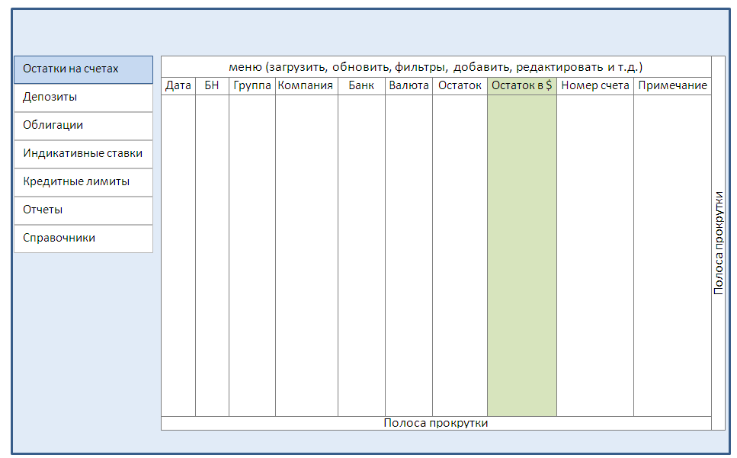
Основные поля таблицы:
Дата – дата выписки
БН, Группа – Группировка компаний по Бизнес направлению и Группе
Компания – сокращенное наименование компании
Банк – сокращенное наименование банка
Инструмент – для всех строк таблицы автоматически присваивается значение «остаток», на форме данный столбец не выводится.
Валюта – сокращенное наименование валюты (RUB, USD, EUR …)
Остаток – сумма остатка в валюте счета
Остаток в $ - сумма остатка, пересчитанная по курсу ЦБ РФ на дату информации
Номер счета – номер счета компании
Примечание – текстовое поле, содержащее различного рода примечания/комментарии.
Возможность загрузки информации из Excel файла, текстовых выписок банка. Источники для импорта объединены в одном месте, метод загрузки определяется по типу файла.
Значения полей: Компания, БН, Группа, Банк, Валюта должны соответствовать значениям из справочников.
Возможность добавления и ручного ввода записей.
Возможность установки фильтра по всем полям, быстрый поиск, сортировка.
Значения полей Номер счета и Примечание являются необязательными атрибутами.
Разграничение прав просмотра и редактирования для разных пользователей. Для сотрудников Компании доступна только информация о данной Компании, для сотрудников Группы доступна информация о Компании входящих в данную Группу, для сотрудников БН доступна информация по компаниям входящих в БН, для сотрудников КЦ доступна информация по всем компаниям.
Пример Таблицы «Остатки на счетах».
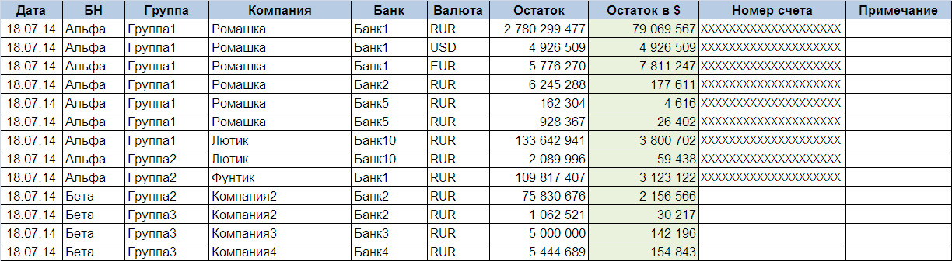

Меню «Депозиты»
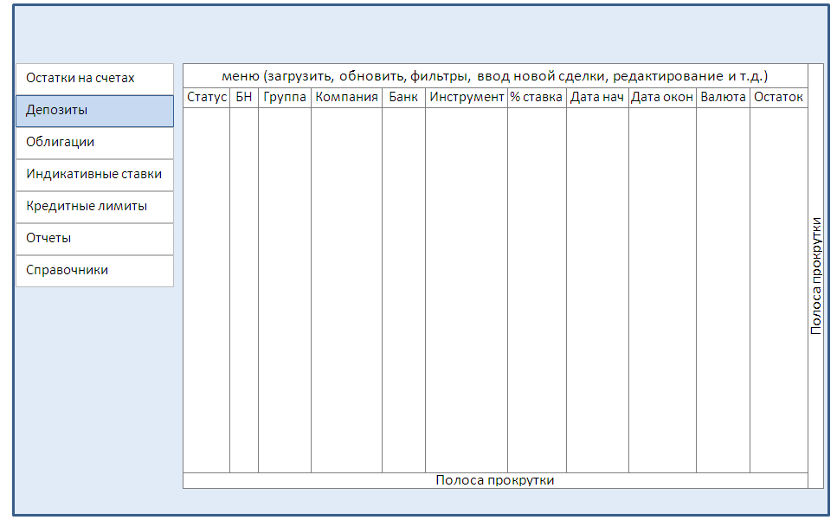

(продолжение таблицы)
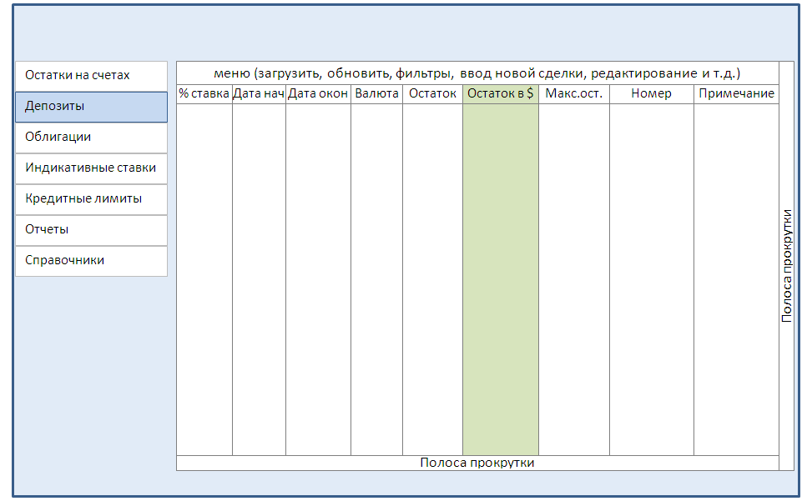

Основные поля таблицы:
Статус –сделка заключена или зарезервирован Кредитный лимит. Значение поля статус: «заключена», «резерв».
БН, Группа – Группировка компаний по Бизнес направлению и Группе
Компания – сокращенное наименование компании
Банк – сокращенное наименование банка
Инструмент – инструмент размещения (депозит, депозит изм., несн.остаток, вексель, МБК)
% ставка – доходность инструмента в процентах годовых
Дата нач. – дата начала действия инструмента размещения
Дата окон. – дата окончания инструмента размещения
Валюта – сокращенное наименование валюты (RUB, USD, EUR …)
Остаток – сумма остатка в валюте договора (сумма всех дополнительных сделок)
Остаток в $ - сумма остатка, пересчитанная по курсу ЦБ РФ на дату сделки (сумма всех дополнительных сделок).
Макс.остаток – сумма максимального остатка для депозитов с возможностью пополнения и частичного изъятия в валюте договора
Номер – номер счета компании или номер депозитного договора
Примечание – текстовое поле, содержащее различного рода примечания/комментарии.
Возможность загрузки из Excel файла исторической информации, при этом всем загруженным сделкам автоматически присваивается статус сделки «заключена».
Значения полей: Компания, БН, Группа, Банк, Инструмент, Валюта должны соответствовать значениям из справочников.
Возможность добавления записей осуществляется в отдельной форме.
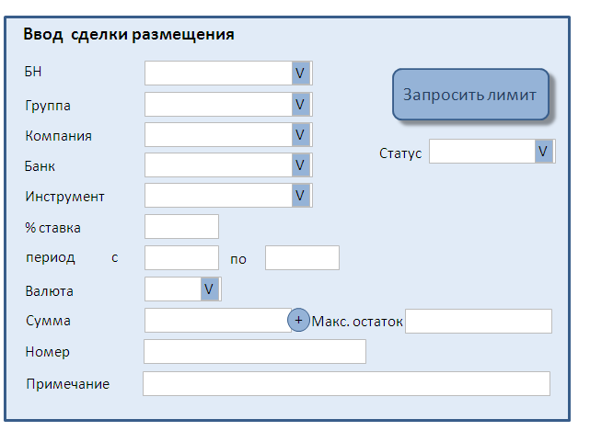
При вводе новой сделки (после нажатия кнопки «Запросить лимит») автоматически производится проверка лимита для выбранного банка.
Контроль свободного лимита осуществляется путем проверки выполнения следующего условия:
- введенное значение в поле «Макс.остаток»
- сумма всех остатков на ближайшую раннюю дату, по всем компаниям, по выбранному банку
- сумма всех сделок размещения на текущую дату, по всем компаниям, по выбранному банку
- сумма всех размещенных средств в облигации на текущую дату, эмитентом которых является выбранный банк.
При проверке данного условия все суммы переводятся в доллары США на дату ввода сделки.
В случае успешной проверки свободного лимита введенная информация из формы записывается в таблицу как новая запись. Поле статус заполняется значением «резерв». Информация о ставке автоматически записывается в таблицу «Индикативные ставки» для соответствующего банка и срока. Окно ввода сделки размещения закрывается.
В случае отсутствия свободного кредитного лимита, выдается сообщение об отсутствии свободного лимита, запись не добавляется, окно ввода записи остается открытым.
Резерв на лимит сохраняется 3 рабочих дня. По завершении данного срока пользователю выдается сообщение об окончании срока резервирования кредитного лимита и предлагается: ликвидировать лимит (сделка не заключена), продлить лимит еще на 3 рабочих дня, перевод сделки в статус заключена. Если пользователь игнорирует данное сообщение в течение 2-х рабочих дней, то сделка автоматически аннулируется, зарезервированный кредитный лимит освобождается.
Все сообщения пользователю необходимо дублировать по электронной почте.
Возможность установки фильтра по всем полям, быстрый поиск, сортировка.
Значения полей Номер и Примечание являются не обязательными атрибутами.
При изменении полей Банк, Макс.остаток, Валюта необходима повторная проверка свободного лимита, при этом статус сделки не изменяется.
При вводе новой сделки с инструментом размещения депозит с возможностью пополнения и частичного изъятия («Депозит изм.») необходимо предусмотреть ввод дополнительных сделок в рамках данного договора. Дополнительные сделки отражаются как дополнительные записи к данному договору. Фактический остаток по данному депозиту рассчитывается как сумма всех дополнительных сделок действующих на текущую дату. В отчетах об остатках на определенную дату используется сумма всех действующих дополнительных сделок на дату справки, т.е. величина фактического остатка размещения.
Ввод дополнительных депозитных сделок осуществляется путем нажатия кнопки «+» на форме ввода сделки размещения. Открывается новое окно ввода сделок со следующими полями: Дата нач, Дата оконч, Сумма, % ставка, Комментарий.
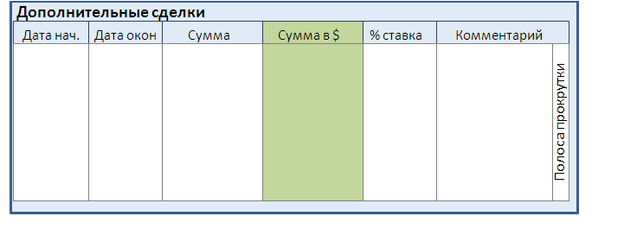
Значение Сумма в $ - Сумма пересчитанная по курсу ЦБ РФ на дату нач. сделки, автоматически пересчитывается при изменении полей Дата нач и Сумма.
При вводе дополнительных сделок или корректировки полей Сумма, Дата нач, Дата Оконч необходима проверка на предмет не превышения текущего объема размещенных средств на величину максимального остатка («Макс.остаток»). Учитываются все дополнительные сделки действующие на текущую дату.
В случае ввода дополнительных сделок в позиции «сумма» на форме ввода сделки размещения указывается текущее сальдо размещения (сумма действующих депозитных сделок).
В обычных депозитных сделках значение поля «Макс.остаток» автоматически заполняется значением «Остаток».
Дополнительные условия для депозитов с возможностью досрочного расторжения или с возможностью пополнения указываются в Примечании.
Удаление записи таблицы для сделок со статусом «Заключена» пользователям БН, Группа и Компания не доступна. Доступ к удалению сделок со статусом «Заключена» имеется только у сотрудников КЦ или администратора.
Разграничение прав просмотра и редактирования для разных пользователей. Для сотрудников Компании доступна только информация о данной Компании, для сотрудников Группы доступна информация о Компании входящих в данную Группу, для сотрудников БН доступна информация по компаниям входящих в БН, для сотрудников КЦ доступна информация по всем компаниям.
Пример Таблицы «Депозиты».
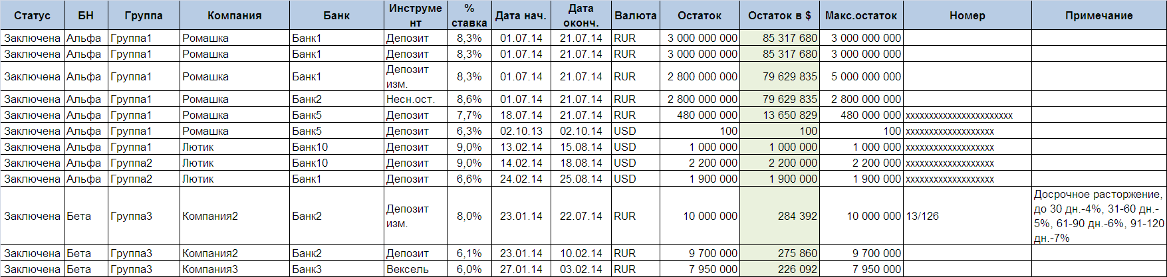

Меню «Облигации»
Данный пункт меню доступен только для сотрудников КЦ, сотрудников УК. При этом сотрудники КЦ имеют полный доступ к информации по всем компаниям. Для сотрудников УК доступна информация только для данного БН (УК).
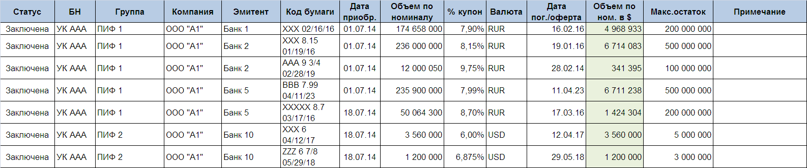
Основные поля таблицы:
Статус – сделка заключена или зарезервирован Кредитный лимит. Значение поля статус: «заключена», «резерв».
БН, Группа – Группировка компаний по Бизнес направлению и Группе
Компания – сокращенное наименование компании
Эмитент – сокращенное наименование банка эмитента облигаций, совпадает с значениями из таблицы банк.
Инструмент – для всех строк таблицы автоматически присваивается значение «облигация», на форме данный столбец не выводится.
Код бумаги – текстовый код бумаги используемый в торговых системах
% купон – доходность инструмента в процентах годовых
Дата приобр. – дата первой сделки приобретения облигаций
Объем по номиналу – объем приобретенных бумаг по номинальной стоимости в валюте облигации
Валюта - сокращенное наименование валюты (RUB, USD, EUR …)
Дата пог./оферта – ближайшая из дат, в которую облигацию можно предъявить к погашению
Объем по ном. в $ - сумма объема по номиналу, пересчитанная по курсу ЦБ РФ на текущую дату.
Макс.остаток – сумма максимального объема облигаций по номиналу в валюте облигаций.
Примечание – текстовое поле, содержащее различного рода примечания/комментарии.
Возможность загрузки информации из Excel файла исторической информации, при этом всем сделками автоматически присваивается статус сделки «заключена».
Значения полей: Компания, БН, Группа, Банк, Валюта должны соответствовать значениям из справочников.
Возможность добавления записей осуществляется в отдельном окне.
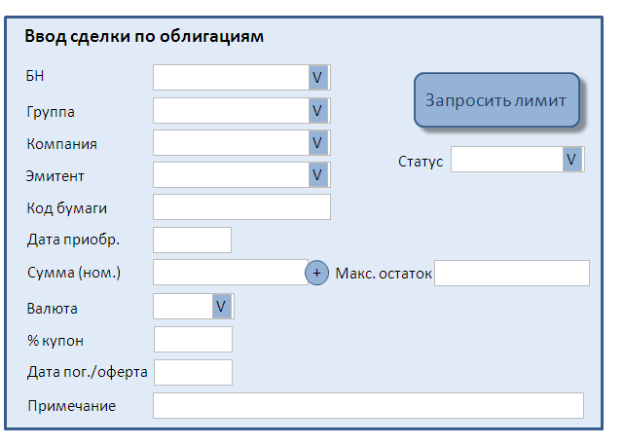
Запрос лимита и действия по сохранению зарезервированного лимита происходит аналогично депозитным сделкам описанным ранее.
Если сделка заносится впервые, то производится автоматическая проверка запрашиваемого максимального остатка («Макс. остаток») на наличие свободного кредитного лимита, и в случае успешного подтверждения, информация записывается в таблицу как новая запись. Если происходит дополнительное приобретение облигаций в рамках уже согласованного лимита (максимального остатка - «Макс. остаток»), то проверяется условие, чтобы суммарный объем текущего портфеля по данной облигации не превысил величину максимального остатка «Макс. остаток». По завершении ввода, если условия лимитов не нарушены, окно ввода сделки закрывается.
Дополнительные сделки, в рамках максимального остатка, покупки или продажи облигаций заносятся как дополнительные строчки к уже созданной записи по данной облигации с соответствующим знаком («+» покупка, «-» продажа) в дополнительном окне, вызываемого кнопкой «+» на форме ввода сделки по облигациям.
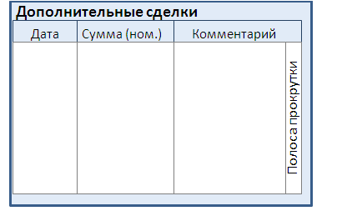
Значение первой строчки таблицы «Дополнительные сделки» первоначально заполняется значением «Дата», «Сумма (ном.)» из формы «Ввод сделки по облигациям».
Возможность установки фильтра по всем полям, быстрый поиск, сортировка.
Значения полей Примечание и Комментарий являются не обязательным атрибутом.
Удаление записи таблицы для сделок со статусом «Заключена» пользователям БН, Группа и Компания не доступна. Доступ к удалению сделок со статусом «Заключена» имеется только у сотрудников КЦ или администратора.

Меню «Индикативные ставки»
Пример Таблицы «Индикативные ставки».
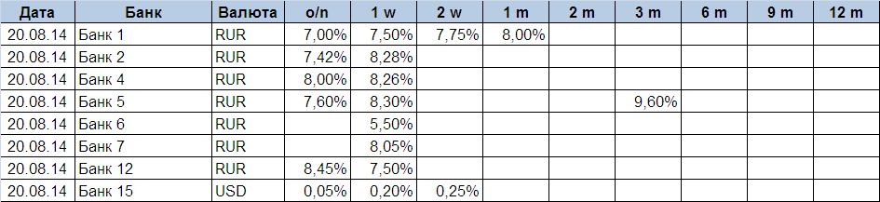
Режим просмотра таблицы доступен всем пользователям.
Редактирование и добавление новой информации доступно только заранее определенным пользователям (сотрудники Корпоративного центра АФК «Система» (КЦ), Сотрудники Компании1, Сотрудники Компании 3).
Автоматическое обновление информации по индикативным ставкам на этапе формирования запроса на подтверждение кредитного лимита по депозитной сделке. Если для текущей даты и заданному банку и соответствующему сроку депозита информация уже имеется, то происходит обновление информации.
При входе в режим меню «Индикативные ставки» автоматически устанавливается фильтр на текущую дату.
Возможность установления фильтров по дате, банку, валюте.

Меню «Кредитные лимиты»
Редактирование и полный просмотр информации «Кредитные лимиты» доступен только сотрудникам КЦ.
Для сотрудников компаний доступен режим просмотра только даты и списка банков, информация о Лимите $ не отображается.
Возможность загрузки информации из Excel файла, также доступен ручной ввод.
Банк выбирается из справочника.
Величина лимита задается в долларах США.
Пример Таблицы «Кредитные лимиты».
Дата | Банк | Лимит $
01.07.14 | Банк 1 | 2 500 000 000
01.07.14 | Банк 2 | 2 000 000 000
01.07.14 | Банк 3 | 900 000 000
01.07.14 | Банк 4 | 590 000 000
01.07.14 | Банк 5 | 100 000 000
01.07.14 | Банк 6 | 350 000 000
01.07.14 | Банк 7 | 500 000 000

При проверке кредитного лимита выбирается текущая актуальная запись из таблицы Кредитные лимиты для соответствующего банка на соответствующую дату.

Меню «Отчеты»
Данный режим позволяет пользователю сформировать различные отчеты, используя фильтры по следующим параметрам: БН, Группа, Компания, Банк, Валюта, период действия депозита с …по….
Все отчеты должны иметь возможность сохранения или копирования в Excel.
Виды отчетов:
a). Таблица остатков:
Остаток в $ пересчитывается по курсу ЦБ РФ на «Дату» выписки.

б). Таблица депозитов:
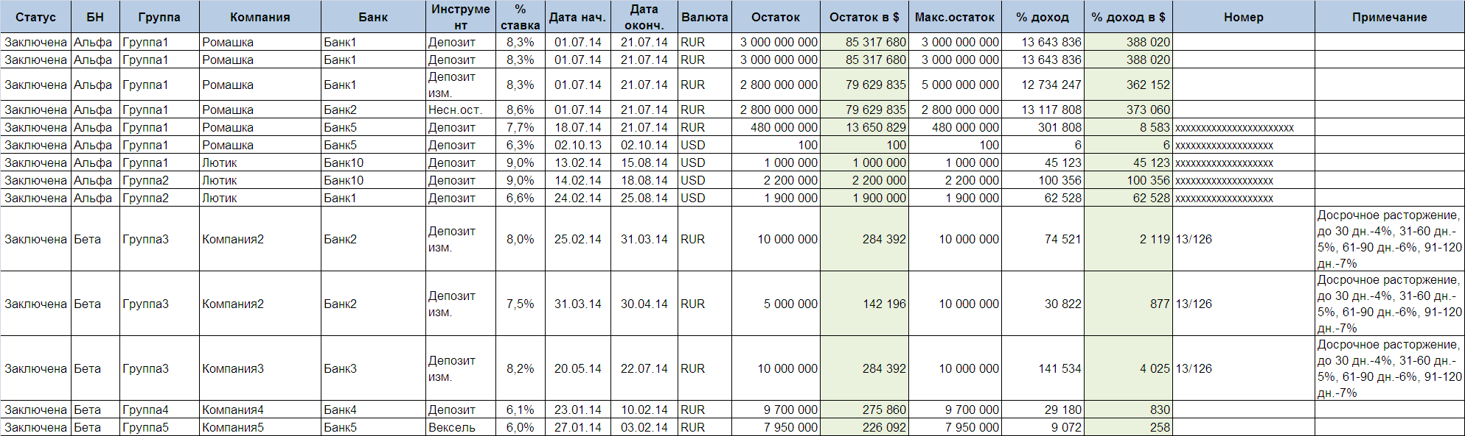

Если введены дополнительные сделки, то они выводятся в отчете дополнительными строчками. Значения полей Дата нач, Дата Оконч., Сумма, % ставка, Сумма в $, указанные для дополнительной сделки переносятся в соответствующие поля отчета, комментарий добавляется к значению поля «Примечание». Остальные поля отчета заполняются из основной таблицы депозитов.
% Доход рассчитывается как простой процент, за фактический период времени исходя их базы 365/366.
% доход в $ рассчитывается по курсу $ ЦБ РФ на дату окончания депозита, если курса еще нет в базе данных (дата окончания еще не наступила), то берется текущий курс $ на дату формирования отчета.
Остаток в $ пересчитывается по курсу на «Дату нач.»
в). Таблица портфеля облигаций
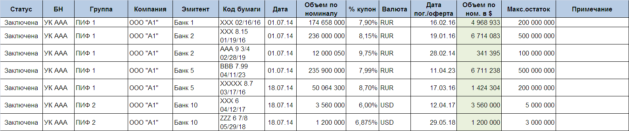
Если заданы дополнительные сделки, то они выводятся в отчете дополнительными строчками. Дата сделки переносится в столбец «Дата», «Сумма ном.» переносится в столбец «Объем по номиналу», комментарий добавляется в «Примечание». Остальные поля отчета заполняются из основной таблицы облигации.

г). Динамика размещения:
В этот отчет включаются как остатки, так и депозиты и формируется на каждый день итоговая сумма всех остатков и/или действующих депозитов и средневзвешенная процентная ставка.
Необходимо предусмотреть формирование остатков, как в валюте счета (договора), так и перевод всех остатков в рубли или доллары США по курсу ЦБ РФ на соответствующую дату.
Дата | Остаток | % ставка
08.01.14 | 69 917 724 | 6,00%
09.01.14 | 96 122 521 | 5,75%
10.01.14 | 96 132 067 | 4,85%
11.01.14 | 96 132 067 | 4,85%
12.01.14 | 96 132 067 | 4,85%
13.01.14 | 92 251 359 | 5,50%
14.01.14 | 79 569 313 | 5,50%
15.01.14 | 77 494 181 | 5,35%
16.01.14 | 77 494 181 | 5,00%
17.01.14 | 71 450 121 | 5,25%
18.01.14 | 71 450 121 | 5,25%
19.01.14 | 71 450 121 | 5,25%
20.01.14 | 38 141 954 | 5,65%
21.01.14 | 333 060 461 | 5,50%
22.01.14 | 327 663 051 | 5,50%
23.01.14 | 327 663 051 | 5,60%
24.01.14 | 325 443 503 | 5,60%
25.01.14 | 325 443 503 | 5,60%
26.01.14 | 325 443 503 | 5,60%
27.01.14 | 309 265 738 | 5,60%
28.01.14 | 292 082 838 | 5,70%
29.01.14 | 271 121 121 | 5,60%
30.01.14 | 300 120 971 | 5,70%

д). Использование лимитов:
Этот отчет доступен только сотрудникам КЦ.
При формировании отчета все остатки и депозиты пересчитываются в доллары США по курсу ЦБ РФ на заданную дату.
Количество столбцов равно количеству записей в справочнике БН, а количество строк равно количеству записей в справочнике Банк
Если для значения Банк запись с лимитом отсутствует, то в значении лимит заполняется нулевое значение.
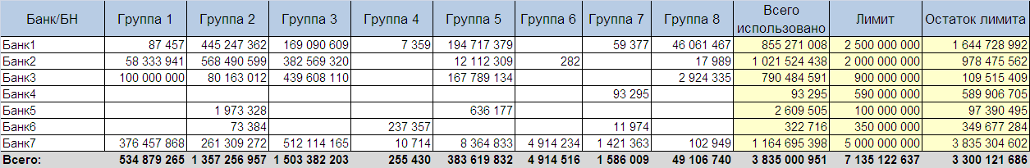

Меню «Справочники».
Этот режим меню доступен только сотрудникам КЦ для добавления записей и их редактирования.
В базе данных предлагается создать следующие справочники:
а). Справочник организаций: БН (Бизнес направление), Группа, Компания
Фактически это группировка компаний для удобства консолидации информации
б). Справочник банков
Во всех базах данных используется сокращенное (условное) наименование, не обязательно совпадающее с официальным названием банка.
Может содержать как наименования российских банков, так и наименование зарубежных банков.
Предусмотреть возможность группировки мелких банков в одну группу «Прочие» и в отчете по использованию лимитов не расшифровывать
в). Справочник валют
Содержит официальное сокращенное наименование (RUB, USD, EUR …) и название валюты
г). Курсы валют
Содержит официальные курсы валют к рублю, установленные ЦБ РФ на каждый день. Необходимо автоматическое обновление значений справочника из интернет ресурса.
В случае отсутствия котировки на заданную дату при пересчете в валюту, берется ближайшая котировка, которая была установлена ранее.
д). Справочник «Инструменты» для депозитных сделок.
Содержит значения: депозит, депозит изм., несн.остаток, вексель, МБК.
Для отчетов добавляются значения: остаток, облигация
е). Пользователи и уровень доступа (служебная информация, доступная только администратору)
Содержит следующие поля: Login, пароль, наименование компании (рабочего места), уровень доступа (КЦ, БН, Группа, Компания), параметры безопасности, например, IP адрес, с которого соединяется пользователь, адрес электронной почты и т.д.)
Уровень доступа:
КЦ – сотрудник Корпоративного центра АФК «Система», доступны все режимы и вся информация, находящаяся в базе данных.
БН – сотрудник Бизнес направления, доступна информация только по компаниям, относящимся к данной БН.
Для группы БН определенной как УК уровень доступа такой же как и для БН, также имеется дополнительный доступ в меню облигаций с доступностью информации только для данного значения БН.
Группа – сотрудник Группы компаний, доступна информация только по компаниям, относящимся к данной Группе.
Компания – сотрудник Компании, доступна информация только по Компании.
Для всех пользователей уровня БН, Группа, Компания не доступны режимы меню Облигации и Кредитные лимиты, Справочники доступны только для чтения, Отчет по Кредитным лимитам не доступен.
Матрица уровней доступа:
 | Уровень доступа
Пользователь | Доступ к информации о компании (меню Остатки, Депозиты, Справочники) | Меню Облигации | Доступ к информации о Лимите $ в меню Кредитные лимиты | Отчет по Кредитным лимитам | Корректировка Индикативных ставок | Удаление сделок со статусом заключена (депозиты и облигации) | Корректировка справочников (за исключения уровней доступа) | Просмотр и корректировка справочника уровни доступа
Администратор | + | + | + | + | + | + | + | +
Сотрудник КЦ | + | + | + | + | + | + | + | -
Сотрудник УК, УК2 | По всем компаниям для данного БН | По всем компаниям для данного БН | - | - | + | - | - | -
Сотрудник БН | По всем компаниям для данного БН | - | - | - | + (только для Компании1 и Компании3)/  - | - | - | -
Сотрудник Группа | По всем компаниям для данной Группы | - | - | - | - | - | - | -
Сотрудник Компании | По данной Компании | - | - | - | - | - | - | -
+ доступ полный
- доступ отсутствует

Обязательные требования к Участнику:
Участник на момент подачи Предложения должен отвечать следующим требованиям:
- организация должна быть зарегистрирована в установленном порядке и иметь соответствующие лицензии на выполнение видов деятельности в рамках Договора;
- иметь соответствующие ресурсные возможности для исполнения договора (финансовые, материально-технические, производственные, трудовые);
- организация не должна находиться под процедурой банкротства, в процессе ликвидации или реорганизации, на ее имущество не должен быть наложен арест;
- ВНИМАНИЕ!!! ВНЕСЕНЫ ИЗМЕНЕНИЯ!!! представить для реализации проекта команду не менее 2 человек, с опытом разработки, установки и настройки поставляемого ПО не менее 3-х лет. (компетенция участников проектной команды должна быть подтверждена сертификатами и/или дипломами соответствующего направления);
- быть авторизованным партнером "1С" и/или "1С:Консалтинг";
- опыт успешной реализации проектов в компаниях группы ОАО АФК «Система», рассматривается как дополнительное преимущество.

Требования к документам

Участник должен включить в состав Предложения следующие документы, подтверждающие его соответствие вышеуказанным требованиям:
- пояснительная записка (презентация) с указанием методов, способов и вариантов реализации проекта, его эффективности и обоснованности, подробном (детальном) описании порядка и срока реализации проекта для обеспечения ожидаемых результатов в соответствии с Требованиями к настоящей Документации.
- информацию о выполнении аналогичных проектов;
- справку о составе проектной команды, предлагаемой Участником для реализации проекта с указанием квалификации (CV должен быть приложен), ролей, функциональных обязанностей в рамках проектной группы по прилагаемой форме:
Сведения о проектной команде

Ф.И.О. Исполнителя
Образование
Опыт участия в аналогичных по характеру и объему проектах с указанием наименования проекта, роли Исполнителя и описанием функциональных обязанностей
Роль и функциональные обязанности Исполнителя в проекте Заказчика

- бюджет проекта (сметный расчет);
- Иные документы, которые, по мнению Участника, подтверждают его соответствие установленным требованиям, с соответствующими комментариями, разъясняющими цель представления этих документов.
- Все указанные документы прилагаются Участником к Предложению.
- Все указанные документы предоставляются участниками в копиях, заверенных подписью уполномоченного лица и печатью организации. В случае не предоставления указанных документов, организация к участию в торгах не допускается.
- Участник должен соответствовать требованиям, предъявляемым законодательством Российской Федерации к лицам, осуществляющим выполнение работ/оказание услуг, являющиеся предметом электронных торгов.
- Участник должен соответствовать требованию о не проведении ликвидации участника электронных торгов или не проведении в отношении участника электронных торгов процедуры банкротства.
- Участник должен соответствовать требованию о не приостановлении деятельности участника электронных торгов в порядке, предусмотренном Кодексом Российской Федерации об административных правонарушениях на день регистрации участника на электронные торги.
- Участник должен соответствовать требованию об отсутствии у участника электронных торгов задолженности по начисленным налогам, сборам и иным обязательным платежам в бюджеты любого уровня или государственные внебюджетные фонды за прошедший календарный год, размер которой превышает двадцать пять процентов балансовой стоимости активов участника электронных торгов по данным бухгалтерской отчетности за последний завершенный отчетный период, что подтверждается актом сверки, выданным ИФНС о состоянии расчетов с бюджетами всех уровней и внебюджетными фондами за последний отчетный период, с отметкой налогового органа.
- Участник не должен оказывать влияние на деятельность Заказчика, Организаторов, а также сотрудников и аффилированных лиц.

Коммерческие требования:
ВНИМАНИЕ!!! Начальная максимальная цена сбора коммерческих предложений – 327 000 рублей, включая НДС.
Требования к обслуживанию и расходам на эксплуатацию
Цена коммерческого предложения Участника должна включать все расходы, связанные с оказанием услуг по предмету запроса предложений, включая все налоги, сборы и другие обязательные платежи, а также сметный расчет с указанием объема оказываемых услуг с разбивкой по трудозатратам с фиксацией ставок специалистов на время действия договора.
Порядок формирования цены
Цена должна быть указана в российских рублях с НДС 18% и включать в себя все налоги, сборы, таможенные и другие обязательные платежи, а также все расходы, связанные с выполнением обязательств в полном объеме в строгом соответствии с функциональными и дополнительными требованиями, указанными в техническом задании на поставку. Фиксированная цена, полученная в ходе проведения торгов, изменению не подлежит в течение срока действия договора.
Гарантийный срок
На доработанное ПО предоставляется гарантия не менее 12 месяцев с даты подписания акта приема. По гарантии стоимость доработок в соответствии с техническим заданием проводится в рамках гарантийного обслуживания.

В течение одного рабочего дня после окончания электронных торгов Участники должны направить по адресу patrina@sistema.ru, копию коммерческого предложения, поданного в ходе проведения электронных торгов с указанием обязательных и основных требований, заверенное подписью руководителя и печатью компании.
В течение пяти рабочих дней после окончания электронных торгов Победитель должен по требованию Заказчика, в случае если он не имеет договорных отношений с Заказчиком, предоставить выписку из ЕГРЮЛ (копия или оригинал).

